オダックス近畿主催
公式ブルベ参加案内
このたびはＢＲＭ３２６近畿３００ｋｍヘのお申し込み、ありがとうございます。当日受付では参加申込書（参加誓約書）を提出の上、プルベカードを受け取ってください。どうぞ実施要項を熟読の上でご参加ください。
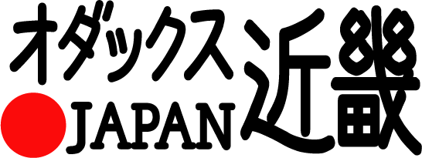
【ご注意ください！】ブルベは走行距離・時間が長いため、確実に前方を照らすライトの装備が必要です。ライトの装備が無いと出走できません。参加に際しては、必ず装備に関する注意事項をご覧ください。

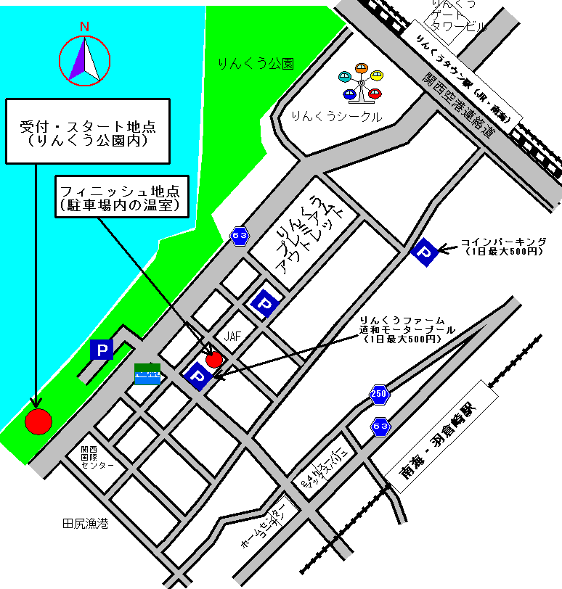
本部携帯電話 ０８０－７８８４－４７０７（桑田）
・・現地までのアクセス・・
●輪行の場合 南海本線・ＪＲりんくうタウン駅、南海本線羽倉崎駅
●車の場合 阪神高速湾岸線・泉佐野南ランプ下車、または
阪和自動車道泉佐野JCTを経て関西空港自動車道泉佐野IC下車
スタート・フィニッシュ地点至近の「道和モータープール」は
１日最大５００円で利用できます。
入庫は６:００～２３:００、出庫は２４時間ＯＫ。
その他駐車場は、周辺に多数あります。

ＢＲＭ３２６ 近畿３００km タイムテーブル
６：１０～ | ７：００組受付  （りんくう公園・右図参照）
６：３０ | ７：００組ブリーフィング
７：００ | ７：００組装備チェック後スタート  ※ＰＣ開設時間は下記（ ）内の時間です。
７：１０～ | ８：００組受付
７：３０ | ８：００組ブリーフィング
８：００ | ８：００組装備チェック後スタート
８：３０ | スタート地点クローズ
(9:23～12：24)  10：23～13：24 | ＰＣ１（日高川町・椿山レイクブリッジ駐車場）  ※有人チェック
(11：41～17：36)  12：41～18：36 | ＰＣ２（十津川村・道の駅十津川郷）  ※有人チェック
(13：47～22：16)  14：47～23：16 | ＰＣ３（五條市・ローソン五條住川町店）  ※レシート又は有人チェック
随 時 | 通過チェック ※レシートチェック  （和歌山・ローソン和歌山大垣内店）
(16:00～翌03:00)  17：00～翌04：00 | フィニッシュ（泉佐野市・右図参照）  ※道和モータープール隣の駐車場内の温室
※ＰＣ及びフィニッシュの時間は、それぞれの開設時間です。

●受付･ブリーフィング･スタート
受付場所のりんくう公園の利用は、占用ではなくあくまで「一般利用」です。他の利用者とのトラブルはくれぐれも避けてください。
受付では参加申込書（参加誓約書）を提出し､ブルベカードを受け取ってください。ブルベカードを受け取ったら必ず氏名･住所を確認してください（氏名のアルファベット表記にご注意ください）。
ブリーフィングでは､ローカルルールやコースを説明しますので､各自でキューシートやマップ、蛍光ペン、筆記用具等を必ずご用意ください｡スタートは､スタッフがスタート時刻少し前から装備チェックとブルベカードにスタートサインをしますので､その後､任意でスタートしてください。スタート後、１０人以上の集団にならないよう、特に注意して走行してください。公道を走りますので、他の車・歩行者等に迷惑をかけないよう心がけてください。
●ルートマップ･ブルベカード･コントロールポイント（ＰＣ）
ルートマップ、キューシートはオダックス近畿のｗｅｂサイトから各自ダウンロードしてご利用ください。当日の配布は基本的に行いません。念のため使い慣れた道路地図を用意した方が良いでしよう。ブルペカードにはコントロールポイント（ＰＣ）の位置と距離､オーブン＆クローズの時刻が記載してあります。有人ＰＣではサインをスタッフにしてもらいます。レシートチェックの場合はコンビニのレシートで通過時刻を確認します。カードが濡れたりすると大変なので､マップケースや防水のカードケース等をご用意ください。
●装備・補給
装備は実施要項に準じます。ヘルメット、ベル、反射ベスト等、ライト（２灯以上推奨）、尾灯（点灯可のもの。点滅のみは不可）は義務です｡
集合場所には売店はありまぜん。近くにコンビニ・スーパーがあるので必要な方は、事前に補給の用意をしてください。今回は補給が出来ない山間部がコースに含まれます（特に龍神～十津川）。必ず飲料や補給食の携行について、事前に計画してください。

●チェック・リタイア・フィニッシュ
ＰＣでスタッフにサインをもらってください。「レシートチェック」と記載があるＰＣは、レシートで通過チェックをします。もし何らかの事情でスタッフが不在の場合は、コンビニのレシートチェックとしますので、次の有人チェックまで、レシートを無くさないようにしてください。
今回のメインのルートは鉄道駅からは相当の距離があります。リタイヤしても駅まで自走できるように地図や装備の準備をお願いします。主催者による回収は基本的に行いません。リタイヤの場台は、本部携帯電話に必ず連絡（リタイヤ理由、場所、時刻、リタイヤ後の行動）を入れてください。
フィニッシュ地点は「道和モータープール」隣の月極駐車場内の温室です（上記マップ参照）｡各自ブルベカードに所要時間を計算記入してカードを提出してください。
ＢＲＭ９２６ ロードブック
コースを走るにあたり、ブリーフィングの内容を簡単にまとめてみました。参考にしてください。

- 車の渋滞を招くことにもなりますので、１０人以上の集団にならないように注意してください。また集団で走ると、事故の原因にも繋がります。特に注意してください！
- スタート地点のりんくう公園を出たら、すぐに大きな橋を渡ります。その後にも、もう一つ大きな橋があります。両方の橋とも、車道は橋の継ぎ目が大きく開いてますので、歩道をゆっくり進んでください。歩行者や、車止めに注意。復路は早い目に歩道に入りましょう（橋の直前では歩道に入りにくい）。
- 樽井りんくう南口交差点を過ぎたら、車道は高架になりますが、自転車は側道に入って、高架下にある南海本線踏切を渡る。
- 【６．８ｋｍ地点】岡中西交差点を右折。ちょっとした峠を越えて下ったら、信号のある和泉鳥取交差点を左折。マップでしっかり確認しましょう。ＪＲ山中渓（やまなかだに）駅前を過ぎると峠道が始まります。
- 阪和自動車道と併走する雄の山峠を過ぎると、つづら折れの激下り！事故多し！工事用車両に注意！
- 【１５．８ｋｍ地点】激下りのあと、道路左手にある鉄工所を過ぎたら、旧道との分岐があります。細い旧道（下り）へ入ってください。
- 道なりに進むとＲ２４との交差点に出ます。金山寺味噌の店が目印。Ｒ２４は走らず、直進します。
- 道なりに進むとＲ２４と再び合流。川辺交差点を左折。川辺大橋で紀ノ川を渡ります。橋は歩道を走りましょう。
- 橋を渡ってすぐのＴ字交差点は、横断歩道を渡って左折。歩道を数十ｍ進むと、右斜め前方に下る（土手を降りる）。
- 目の前に茶色のマンションが見えます。そのマンションの駐車場へ入る道を下ります。そのまま道なりに進むとＪＲ和歌山線の踏切あり（小さい踏切）。右手の方にＪＲ布施屋駅が見えます。
- 踏切を渡ると、前方に軽トラしか通れないような細い道があります。その道を直進。１０ｍほど進んだところの十字路を右折（角に布施屋自治会館あり）。次の角を左折。あとは道なりに進んで、なんとか県道９号に出てください。
- 県道９号を伊太祈曽方面へ左折。矢田峠を越えて、道なりに進んで伊太祁曽（いだきそ）神社の鳥居前へ。鳥居前を右折。
- 【２９ｋｍ地点】T字の交差点を左折。
- 【３１．１ｋｍ地点】海南市に入るといきなり道が細くなる。倉庫と民家の間の道を進むとＹ字分岐。右へ進む（水路の橋を渡る。）
- 少し進むとまたＹ字分岐あり。今度は左へ。その後、道は真っ直ぐ南下します。道なりに走ると、広い２車線の道に合流します。左前方へ１．７ｋｍ進むと阪井交差点。右角にローソンがあります。
- ローソンを過ぎ、しばらく登るとＲ４２４と合流。ここから本格的な登りです。
- 【４２．６ｋｍ地点】黒沢牧場入口を過ぎて、ほどなく峠。峠からの下りは対向車に注意。
- 【５３．２ｋｍ地点】丹後の森交差点にファミリーマートがあります。この後２３４．７ｋｍ先のサークルＫまでコンビニはありません。とりあえずここで補給しておいてください。その後、徳田交差点を左折（信号･道路標示版あり）。
- 【６７．７ｋｍ地点】Ｒ４２４をだらだらと登り、宇井苔トンネルを抜けると「道の駅･しらまの里」あり。売店で補給可。梅ジュースがおすすめ。
- トンネルを抜けて下ると美山交差点。ここを直進。ここからしばらく上ると椿山ダムに到着。その先道なり直進でＰＣ１ 横山レイクブリッジ駐車場（通称ヤッホーポイント）。有人チェックです。
- ひたすら道なりに走ると、道の駅･水の郷日高川龍游あり。売店、食堂あり。梅干が美味。
- 【９９．１ｋｍ地点】県道２９号との分岐。ここを直進します。
- 【１０３．３ｋｍ地点】Ｒ３７１との分岐。交差点北側に田辺市役所･龍神支庁舎があり。支庁舎の北２００ｍくらいのところにスーパーあり。補給できます。運がよければ名物のサンマ寿司があります。この後、十津川温泉まで補給できません。
- 【１１２．７ｋｍ地点】左へ曲がる分岐あり。直進です。県境を越えてから激坂あり。登っている途中、前方の稜線に峠が見えてきます。
- 峠からの下りは、延々ブラインドカーブが続きます！落石注意！道を横切るグレーチングが荒れていて、パンクする恐れあり！！とにかく注意。疲れます。下りがいやになります。
- 山腹にそびえる小学校を見下ろす風景が出現したら（すごいロケーションの学校・・・）ふもとは近い・・・はずですがまだ下ります。うんざりします。Ｒ４２５と合流したあと、Ｒ１６８と合流。左折してほどなく、十津川バスターミナル。その横に商店あり。補給できます
- 【１５９．４ｋｍ地点】Ｒ１６８を進むとＰＣ２道の駅･十津川郷（有人チェック）。足湯があります！
- 【１８１．５ｋｍ地点】「谷瀬の吊橋」へ行くには、トンネル手前を左折します。時間に余裕があれば是非どうぞ。
- 【１９８．６ｋｍ地点】旅館昭和館前。Ｒ１６８は左折。ここから４ｋｍの登り。天辻峠手前に道の駅あり（時間的に飲料の自販機のみ）。
- 天辻峠からは五條までほぼ下り。スピード出しすぎに注意。
- 五條市街に入り、紀ノ川を渡ると、おなじみの本陣交差点。ここでＲ２４と合流。この交差点は変形五叉路で横断歩道が無いので、歩道にある地下道を、自転車を降りて通過してください（帰路は車道を走れます）。迂回路もあり（後述）。
- Ｒ２４を奈良方面へ。道は左へカーブしながら登りになり、左にＪＲ和歌山線の線路が見えてきたら、ほどなくＰＣ３ローソン・五條住川町店（レシート又は有人チェック）。
- ＰＣ３を出てからは、Ｒ２４を戻ります。本陣交差点を左折して、紀ノ川を渡り、丹原交差点を右折して県道５５号へ。ここからは、近畿ブルベでは定番の、紀ノ川南岸の道ですが、夜間ですので、分岐等に注意してください。
- 道は県道５５号からＲ３７０、県道１３号と続きます。詳しくはコマ図を参照してください。
- 【２５８．５ｋｍ地点】東渋田の交差点を過ぎて新道あり。道なりに進んでください。
- 【２６６．１ｋｍ】龍門橋南詰の交差点 ここを直進新道あり、道なりに進んでください。和歌山の通過チェックを越えるまで紀ノ川は渡りません。ご注意ください。
- 丸栖交差点を右折。あとは道なりに進むと通過チェックのローソン和歌山大垣内店に到着します。ここはレシートチェックです。
- ローソン駐車場の裏手（北側）の細い道を走ります。軽トラ１台分の幅の非常に細い道です。道なりに走ると、そのうち往路に通過した「布施屋自治会館」がある十字路に到着します。ここからは往路の逆ルートです。
- フィニッシュ地点は、「道和モータープール」隣の月極駐車場内の温室です（案内マップ参照）｡
- くれぐれも事故には注意してください。気を抜かずに無事に泉佐野に帰ってきてください。
- 道中、体調不良になった方は、決して無理をせずリタイヤする判断をしてください。
- ブルベはレースではありません。競い合ったりせず、全てにおいて自己責任のもと、余裕を持って自転車に乗ることを楽しんでください。

【回避ルートのお知らせ】
コース中の五條市「本陣交差点」付近は、いつも地下道を通行していただいており、ご不便をかけておりましたが、このたび回避ルートを設定しました。距離はほとんど変わりませんが、車の交通量が少ないので走りやすいと思います。コース途中、五條中央公園には、きれいなトイレも有ります。正規ルート、回避ルート、どちらを走行していただいても結構です。
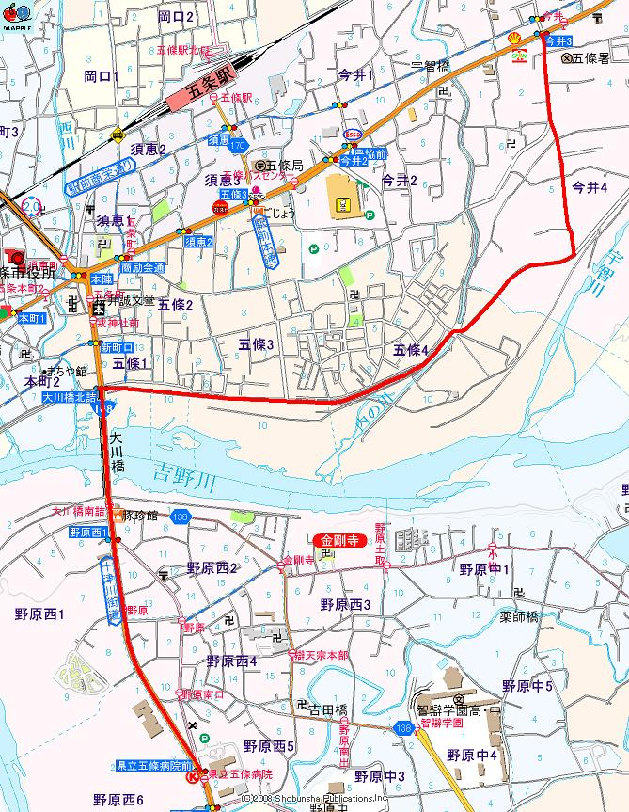
ＰＣ１
激坂あり
五條中央公園
【装備に関する注意事項】

以前ＢＲＭの車検時に、前照灯（ライト）をいわゆる「セーフティ・ライト（フラッシュライト）」タイプのもので車検を受けた方がありました。ご本人は「このライトで大丈夫。」とのことでしたが、スタッフ側としては、このようなセーフティ・ライトの類では明らかに照度不足と考えます。
ブルベは長時間の夜間走行を伴います。また、都心部の夜間照明が多数ある道ばかりでなく、真っ暗な山道も通過しなければならない場合もあります。その点からも、確実に前方を照らすことの出来る前照灯（ライト）の装備が義務付けられています。また、コースによっては、長いトンネル等もあり、ＢＲＭ／ＡＪ規定にもあるように、「灯火は常に完全に機能することが必要である」ことが参加者に要求されます。

そこで、オダックス近畿では、ここにあらためて参加者への注意喚起を行ないます。
●「セーフティ・ライト（フラッシュライト）」タイプのライトのみの装備では出走不可。
●確実に前方を照らすことの出来る前照灯（ライト）を装備すること。
※少なくとも１０ｍ前方を照らすことの出来る照度があるライトを装備のこと。
●前照灯、尾灯は必ず「車両本体（ハンドルバーやアタッチメントを含む）」に確実に固定されていること。
※例えばフロントバッグやサドルバッグにのみライトを取り付けている場合は不適合。
●反射ベスト、反射たすき、反射肩掛けベルト、もしくは前後の見えやすい位置に反射素材がついた同様のものを、夜間着用してください。（常時着用する事を推奨します。）
●前照灯を2灯以上装備する事を強く推奨します。それ以外にも、ヘルメット等に装着するタイプのヘッドライトを使用する事を推奨します。

参加者のみなさんの安全面を考えての義務付けですので、ご理解の上での参加をお願いいたします。

《参考》ＢＲＭ／ＡＪ規定（抜粋）

第6条 装備
夜間走行のために、車両に確実に固定された前照灯と尾灯とを装備することが必要である。灯火は常に完全に機能することが必要である（予備灯火は強く推奨される）。少なくとも一つの尾灯は（点滅モードではなく）常時点灯モードでなければならない。上記の要求を満たせない走者は出走を許可されない。
灯火は夕方から明け方まで点灯しなければならない。また他の視界不良の条件下（雨天、霧等）でも同様である。走者は、グループで走ろうと単独であろうと上記の要求を満たさねばならない。いかなる走者も各自の灯火を使用しなければならない！ すべての走者は反射ベスト、反射たすき、反射肩掛けベルト（Sam Browne belt）、もしくは前後の見えやすい位置に反射素材がついた同様のものを着用しなければならない。
本夜間走行規則のいかなる違反をも、走者は即座に失格となる。
ベル装着とヘルメット着用を義務付ける。400km以上では前照灯2つ、ヘルメットに尾灯(点滅可)を装着すること。

（http://www.audax-japan.org/BRM-part-regulation.html）
オダックス近畿ＢＲＭ実施要項
オダックス近畿主催のＢＲＭはＡＣＰのＢＲＭルールに基づき、日本の道路状況などに応じて一部独自規定を加えて実施します。

ＢＲＭ参加資格について
○２０歳以上の健康なサイクリストであること
未成年の方は参加できません。
○自身の健康管理や、ＢＲＭ参加中の自身の行動について、全て自己責任で対応できること
ブルベ開催中、それぞれの走者は私的な走行を行っていると見なされます。走者はすべての交通規則を遵守して走行し、すべての交通信号を守らねばなりません。主催者は、ブルベのコースにおけるいかなる事故についてもその責任を負うことは不可能であり、また、責任を負わない事をご理解頂ける方しか参加できません。
○損害賠償責任付保険および参加者自身の死亡・後遺症等を補償する保険に必ず加入のこと
主催者は、ＢＲＭは必ずしも危険なスポーツとは考えておりません。しかし公道を長時間走る上に、夜間や悪天候など様々な環境の中で走ることになり、大きなリスクが伴います。そのリスクを全て自己の責任で管理しなければならないことを十分ご理解の上で参加していただくよう、お願いいたします。ＢＲＭ参加に当たっては、個人の責任として損害賠償付保険に加入することが必須事項です（AJ規定）。また、日本国内で開催されたＢＲＭ等で、参加者自身が事故等で大きなケガ、後遺症等を負われるケースも発生しています。そこでオダックス近畿では、BRM参加資格として、損害倍賞責任付保険（ＡＪ規定額以上の契約必須）および参加者自身の死亡・後遺症等を補償する保険（個人の補償額についてはオダックス近畿では規定しません）、両方に加入していることを必須事項とします。BRMにエントリーする時点で必ず、参加するＢＲＭの開催期間に有効な損害賠償付保険および参加者自身の死亡・後遺症等を補償する保険に加入していなければなりません。
参加者が契約される保険の内容は、参加者個人の責任で確認（一部の保険ではブルベが補償対象になっていない場合があります。）してください。 また、オダックス近畿が保険会社に対して確認することはありませんし、保険契約内容等について責任も負いません。
BRM出走に必要な賠償付き保険の内容（AJ規定より）

保険会社  保険種類 | 下記の条件を満たせば、保険会社、保険の種類は問いません。
補償内容 | サイクリング中に起こした事故によって損害賠償責任を負った際に支払われる保険であること。
補償金額 | 賠償責任保険金額5,000万円以上であること。  ただし、賠償責任保険金額1億円以上の保険への加入を強く推奨します（BRM、フレッシュは賠償責任保険金額5,000万円以上で参加できますが、SR600は賠償責任保険金額1億円が必須のものもあります）。
保険期間 | 参加するBRMやフレッシュのスタートからフィニッシュまでが保険期間に含まれていること。
オダックス近畿
BRM出走に必要な参加者自身の死亡・後遺症等を補償する保険内容

保険会社  保険種類 | 保険会社、保険の種類は問いません。  ※損害賠償責任付き保険と別会社・別契約のものでも構いません。（例：損害保険と生命保険を別に契約するなど。）
補償内容 | サイクリング中に起こした事故によって本人が死亡・後遺障害を負った際に本人が指定した保険金受取人に対して支払われる保険であること。
補償金額 | 特に規定はしません。
保険期間 | 参加するBRMのスタートからフィニッシュまでが保険期間に含まれていること。
注意
●サイクリング中の事故が補償対象かどうかはご自身で保険会社に確認してください。
●AJや各主催クラブが保険会社に対して確認することはありませんし、責任も負いません。
●JCA会員の自転車総合保険はブルベには対応していませんので、ご注意ください。
※オダックス近畿では、参加者の保険加入斡旋等はいたしません。各自でご加入ください。
○まず２００ｋｍの認定取得から
オダックス近畿主催のBRMは、どの距離からでも参加可能です。200kmの認定取得後、いきなり600kmへの参加も可能ですが、ブルベに参加される方は、200、300、400、600kmと、順次に認定を取得される事を強く推奨します。
BRMでは主催者によるサポート、回収はありませんので、よくご検討の上、申込みされるようお願いします。

オダックス近畿・ＢＲＭ参加申込み方法
○スポーツエントリーでお申し込みください。
※参加費は各ＢＲＭにより異なります。
参加申込用紙・誓約書を記入し、当日受付にご提出ください。
※参加に関する案内等は、メールで、スポーツエントリー申込み時に各自で入力されたメールアドレス宛に開催1週間前頃に送信します。携帯電話のメールアドレスではなく、できる限りPCのアドレスで登録をお願いいたします。
使用自転車と義務付け装備
長距離ファストランに適した自転車で参加してください。
道路交通法の保安部品を含む下記５点を義務付けとします。
1. ベル
2. 前照灯 | 400km以上の距離では2灯以上（AJ規定）
3. 尾灯 | 赤色で常時点灯可のもの(点滅のみは不可)  必ず常に自転車に装着すること。  ※後方に走者がいる場合は、必ず点灯モードにしてください。  400km以上はヘルメットへの尾灯（点滅可 AJ規定）装着  後続車両からの視認性向上のため
4. ヘルメット
5. 反射グッズ | 反射ベストなどを装着のこと。前傾姿勢で後方から見える腰（臀部）への装着が理想的。
※当日の装備チェックで不備がある場合には出走できませんのでご注意下さい。
●ＢＲＭでは、自転車の尾灯を必ず「点灯可の物（点滅式不可）」としています。単独で走行しているときは、点滅式の方が目立って非常に良いのですが、数台でグループ走行のとき（特に夜間の長時間）は、前の走者の点滅しているＬＥＤライトをずっと見ながら走行していると（視線がちょうどその辺りに行く）、頭がぼやけてくるような感覚に陥ります。これは「幻覚作用」だ、という人もいます。そのためＢＲＭでは禁止されています。特に雨天だと余計に視野が狭くなり気味ですし、目やスポーツグラスが濡れてただでさえ車のライト等がぼやけて見えます。後続の走者がいる場合、尾灯は必ず「点灯」モードにしてください。
●ちなみにヘルメット後部につけるライトは「点滅」でもＯＫとしています。これは走者の「高さ」を車などに知らせるための役割を持っています。グループ走行のときには、視線から少し外れるため、点滅でもＯＫとしています。

その他装備
ロングライドに備え必要なものを携行して下さい。工具、雨具、補給食、救急用品、着替え、予備電池、地図など、コースによってはコンビニエンスストアがない区間もあります。
マッドガードは後続ライダーへの配慮だけでなく当人の腰を冷やさないで済みます。

リタイヤ／失格
必ず本部に連絡をしてから、自力でゴールに戻るか、直接帰宅してください。主催者による回収は行いません。

禁止事項
○PC以外でのサポートの禁止
サポートは任意としますが、ＰＣ以外でのサポート（食糧補給や、装備の受渡し等）は禁止です。参加者同士や事前にサポートを取り付けたのではない第三者の手助けは認めます。
※第三者の手助け---自転車店での修理、ＰＣ間におけるコンビニでの補給、救急活動など
○コース上のサポートカー等の伴走は禁止です。
○代替出走の禁止 代替出走が判明した場合には、以後オダックス近畿主催ＢＲＭへの参加をお断りします。

事前準備
○コースのキューシート、マップ等は、各自でご用意ください。
○コースは国道、県道や府道のほか、集落の中のかなり細い道も含まれます。走行に際しては、自身のケガだけでなく、歩行者や対向車などにも十分気をつけるようにしてください。
○ロングライドのＢＲＭでは天候変化、ミスコースなど様々な要因によって、予想以上に疲労することもあります。疲労や睡眠不足は思わぬ事故につながりますので、体調を整えて参加するようお願いします。集合場所周辺には宿泊施設も多数ありますので、必要に応じて各自手配してください。

キャンセル
キャンセルした場合でも参加費の返却はしませんのでご了承下さい。キャンセルの際はできるだけ事前にご連絡ください。

イベントの中止
気象状況の悪化などにより中止にすることもあります。中止決定は当日の朝に行い、集合場所で発表します。当日の天候によって判断するため事前の決定・発表はしませんのでご了承下さい。
開催中でも急激な気象変化によって中止することもあります。中止になった場合でも参加費の返却はしませんのでご了承下さい。

当日の受付とスタート
○受付時間は参加案内でご確認ください。
誓約書をよく読み、出走名簿のアルファベット名を確認の上、出走リストにサインをしてください。アルファベット表記に間違いがあれば必ず申し出てください。
○ブルベカードを配布します。
スタート時刻に遅れた場合は３０分後までは出走できますが制限時間は規定のスタート時刻より計算します。遅れないようにお願いします。
○ブルベカード
ブルベカードにはＰＣの場所、距離、開設時間が記載されています。必要事項をアルファベットで記入してください。
※アルファベット名
ＡＣＰへの認定申請は参加者が申込み時に記載したアルファベット表記を使用し、不明なときにはブルベカードで最終確認します。表記が異なるとせっかく認定を取得しても別人として扱われ、SRメダル申請などの資格が得られなくなります。アルファベット名は正確にすべてのＢＲＭで同じ書き方をしてください。
ＰＣではスタッフからブルベカードに到着時間とサインをしてもらってください（コンビニ等のレシートチェックの場合もあります）。
フィニッシュではブルベカードに自ら所要時間と署名をした上、主催者に提出してください。ＢＲＭはブルベカードを提出しないとフィニッシュとならず認定を受けられません。ブルベカードの紛失、記入もれ、サインがない場合は認定されませんのでご注意下さい。
ブルベカードを破損（雨や汗で濡らしたり）しないでください。
後日、完走者には認定シールを添付したブルベカードを返送します。シールに記載された認定番号はSRメダル申請時に必要になりますので大切に保管してください。また、海外のブルベに参加するときに必要になることもあります。

コントロール（Point de Controle）
○コース途中には数カ所のＰＣがあり、通過しないと規定時間内にゴールしても認定を受けられません。
○PCにはスタッフがいる有人PCとコンビニエンスストアなどを利用した無人ＰＣがあります。
レシートチェック・・・無人ＰＣでは、ＰＣに指定された店で買い物をしてレシートをもらってください。レシートに記載された時間を通過時間とし、その時間を参加者本人がブルベカードに記入して下さい。有人ＰＣまたはゴールの際は通過時間をブルベカードに記入して、スタッフにサインしてもらって下さい。レシートを紛失すると認定を受けられませんので大切に保管してください。
○ＰＣにはオープンとクローズ時刻がありますので時間内に通過してください。
○ＰＣクローズ時刻に遅れた場合には、規定時間内にゴールしても認定は受けられません。またオープン時刻より早く到着した場合はオープン時刻までサインを受けることができません。レシートチェックの場合も、オープン前の時刻になっていると、認定は受けられませんのでご注意下さい。
○ＰＣでのスタッフからの補給はありません。

メダル
○ＢＲＭを時間内に完走すると記念メダルを購入できます。
○希望者はゴールしたらブルベカードのメダル欄にチェックを入れて、メダル代（１，０００円）を払ってください。
○メダルは後日ブルベカードと一緒に郵送します。
○ＢＲＭ200、300、400、600のメダルはＰＢＰの翌年にデザインが新しくなります。
○ＳＲ(シューペルランドヌール)メダルは、ＡＪが毎年秋に受付します。ＳＲメダルはＰＢＰの年に新しいデザインになります。

キューシート（ルートシート）
○ルートはキューシートをもとに道路地図などで確認してください。
コースは国道、県道や府道のほか、集落の中のかなり細い道も含まれます。走行に際しては、自身のケガだけでなく、歩行者や対向車などにも十分気をつけるようにしてください。
○キューシートにはＰＣ開設時間と位置、ルート確認に必要な情報が記載されています。
○１週間前までにオダックス近畿のｗｅｂサイトに、ダウンロード用ファイルを掲載しますのでご確認ください。
○ＢＲＭ当日のキューシートやマップの配布はしません。各自でご準備ください。

問い合わせ先： オダックス近畿事務局
〒599-0301 大阪府泉南郡岬町淡輪３７６４－１０ 岡田方
Web・http://audax-kinki.com
e-mail・info@audax-kinki.com

